Индивидуальный проект. Первый этап

Создание сайта на Hugo

Беличева Д.М., НКНбд-01-21

Содержание

# 1 Цель работы

Создать сайт на Hugo.

# 2 Задание

1. Установить необходимое программное обеспечение.
2. Скачать шаблон темы сайта.
3. Разместить его на хостинге git.
4. Установить параметр для URLs сайта.
5. Разместить заготовку сайта на Github pages.

# 3 Теоретическое введение

Сайт – это совокупность веб-страниц, объединённых под общим доменом и связанных ссылками, тематикой и дизайнерским оформлением [1] . Мы будем создавать статический сайт, для этого нам понадобится Hugo. Hugo — генератор статических страниц для интернета.

# 4 Выполнение лабораторной работы

1. Установим необходимое програмное обеспечение. Скачаем Hugo и Go. Скачаем необходимый релиз и положим его в папку /tmp/01. Распакованный файл hugo поместим в usr/local/bin. (рис. 1)

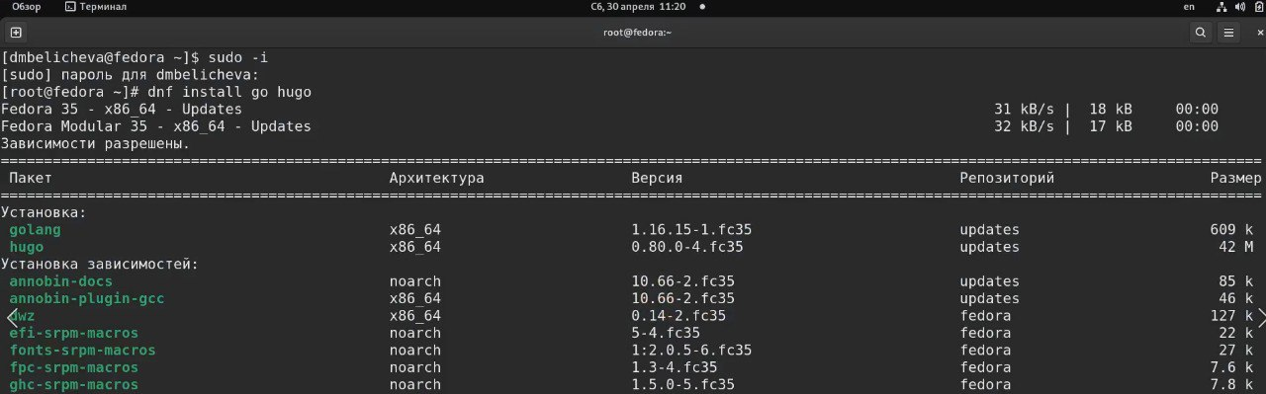

Рис. 1: Установка Hugo и Go

Проверим версию Hugo. (рис. 2)

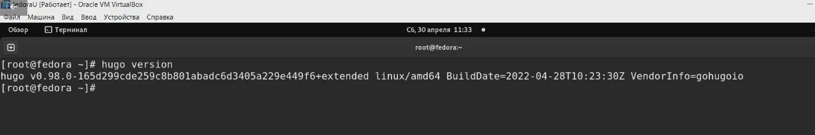

Рис. 2: Версия Hugo

1. В качестве шаблона индивидуального сайта используется шаблон Hugo Academic Theme. Переходим по ссылке и создаем репозиторий blog (рис. 3)

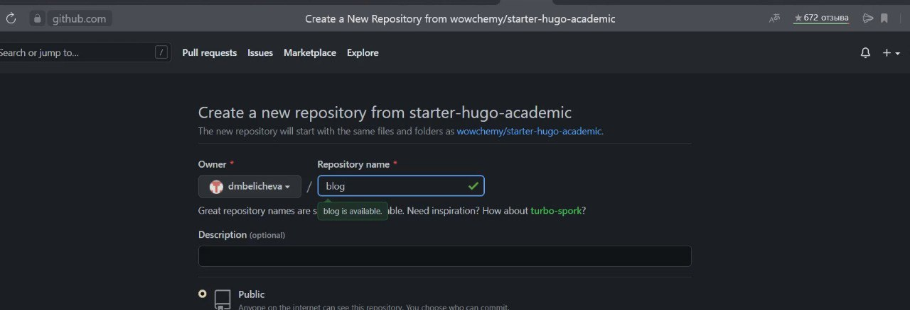

Рис. 3: Создание репозитория blog

Клонируем репозиторий. (рис. 4)

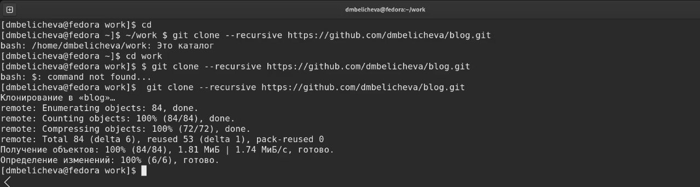

Рис. 4: Клонирование репозитория

1. Выполним команду hugo server (создадутся необходимые файлы). Нам предоставят ссылку. Переходя по ней, открывается наш сайт (пока на него можно заходить только с моего компьютера). (рис. 5)

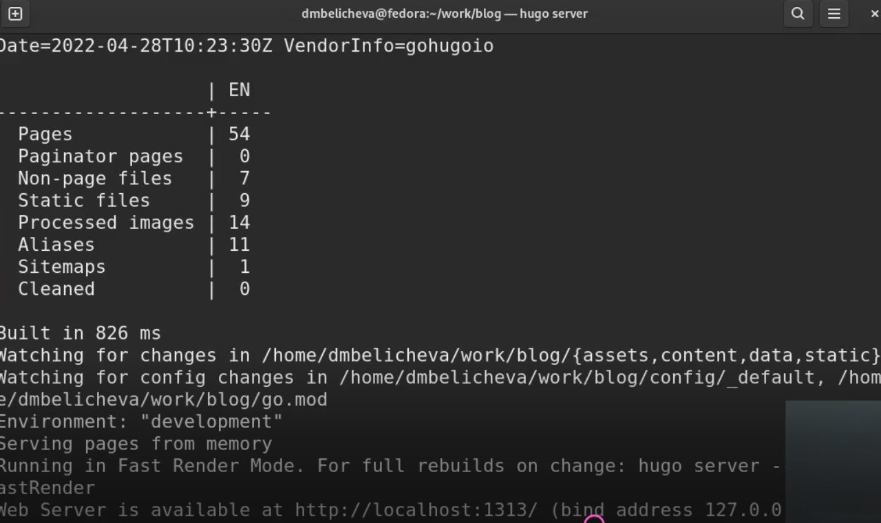

Рис. 5: Команда hugo server

1. Необходимо создать еще один репозиторий, чтобы наш сайт можно было открывать с любого компьютера. (рис. 6)

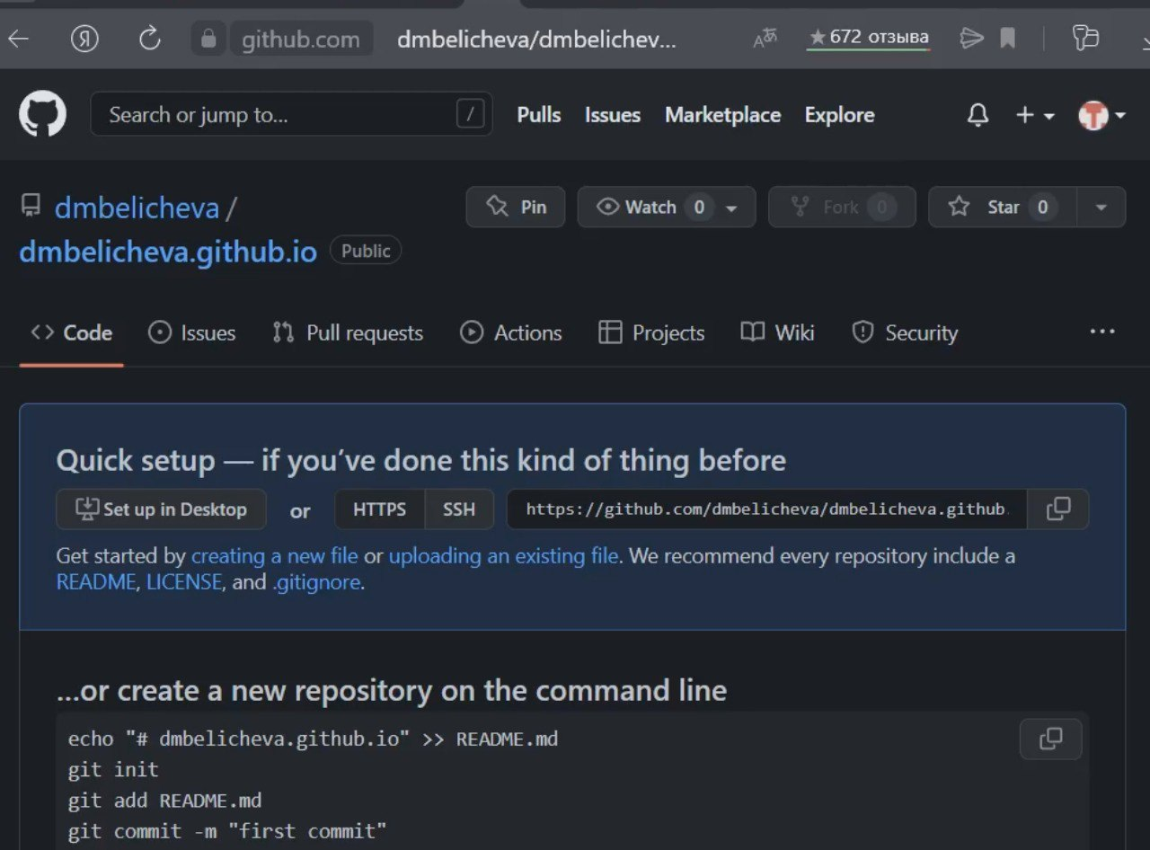

Рис. 6: Создание нового репозитория

Клонируем наш новый репозиторий. Создаем ветку main. Создаем файл README.md. Добавляем в наш репозиторий. (рис. 7)

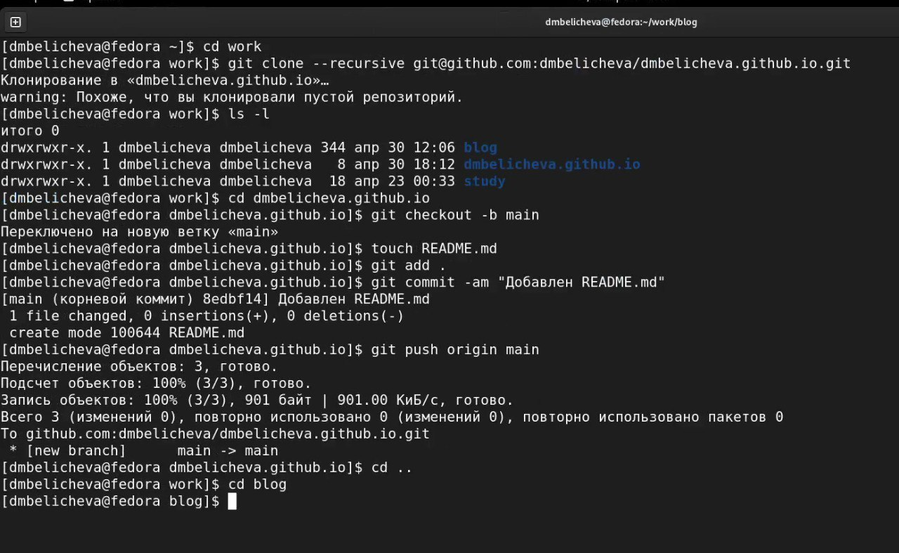

Рис. 7: Клонирование репозитория, создание ветки main, создание файла README.md

1. Подключаем наш репозиторий к папке public. (рис. 8)

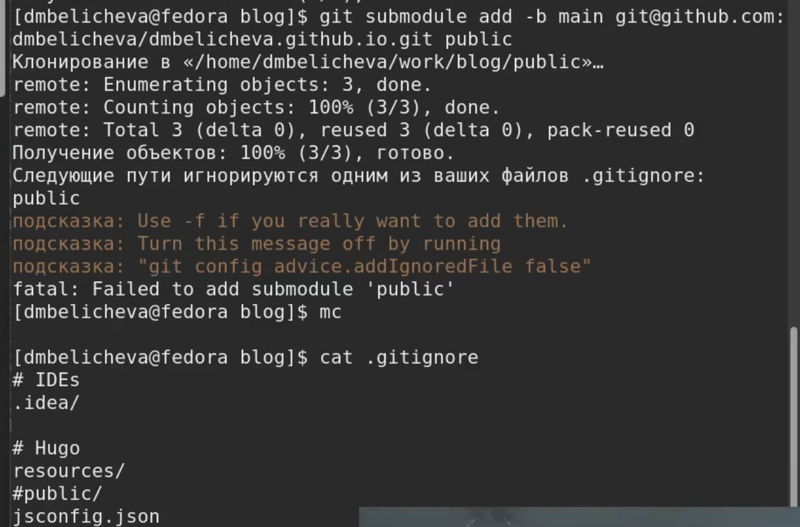

Рис. 8: Подключение репозитория к папке public

Добавление файлов в репозиторий. (рис. 9)

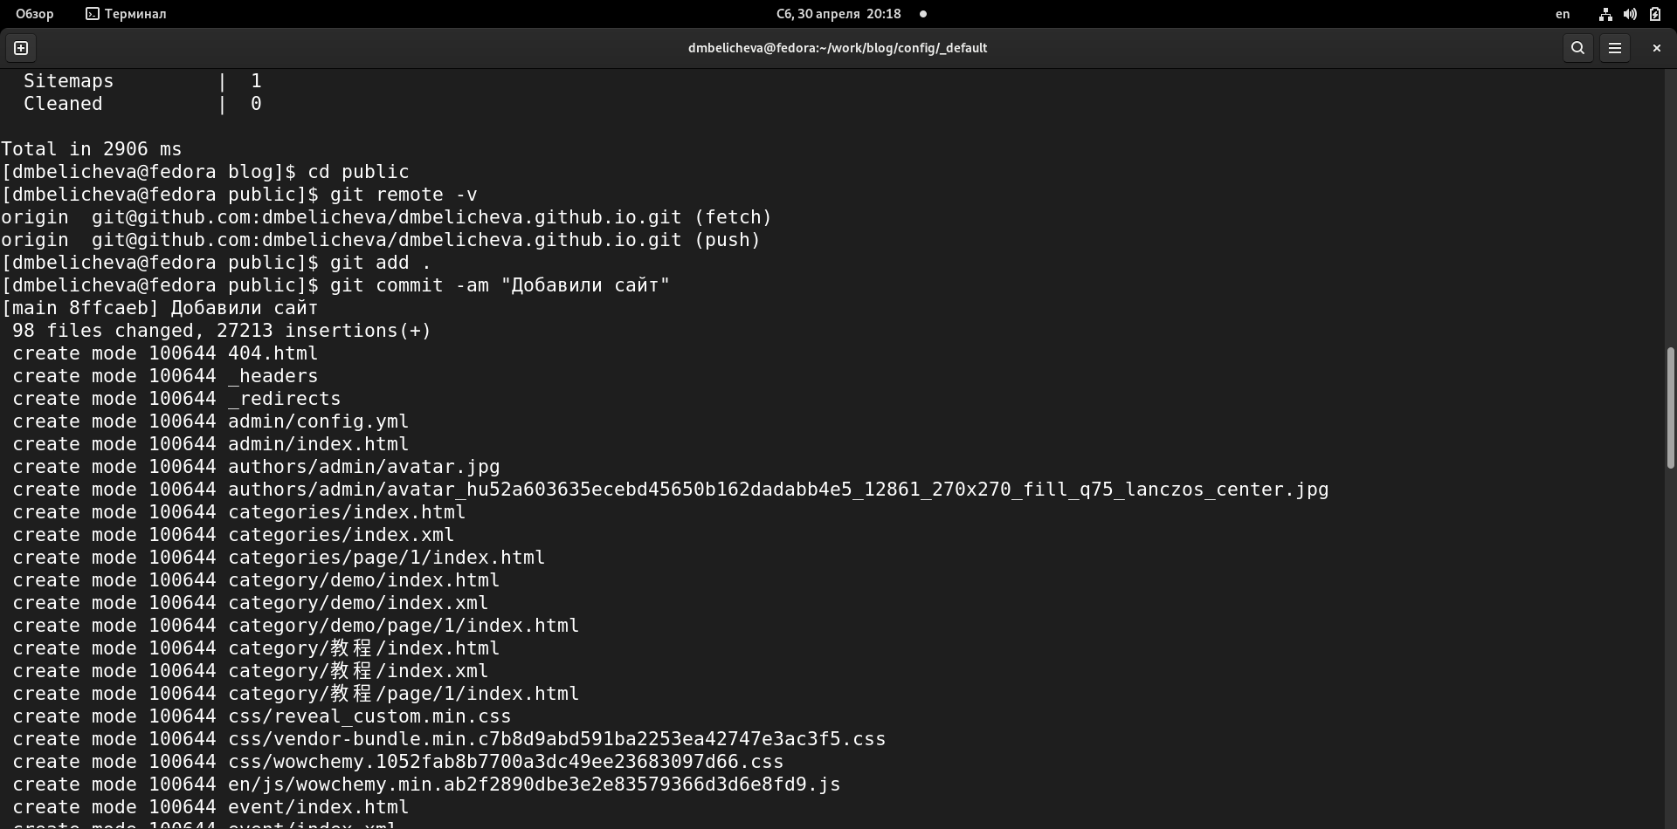

Рис. 9: Добавление файлов в репозиторий

1. Сайт готов. (рис. 10)

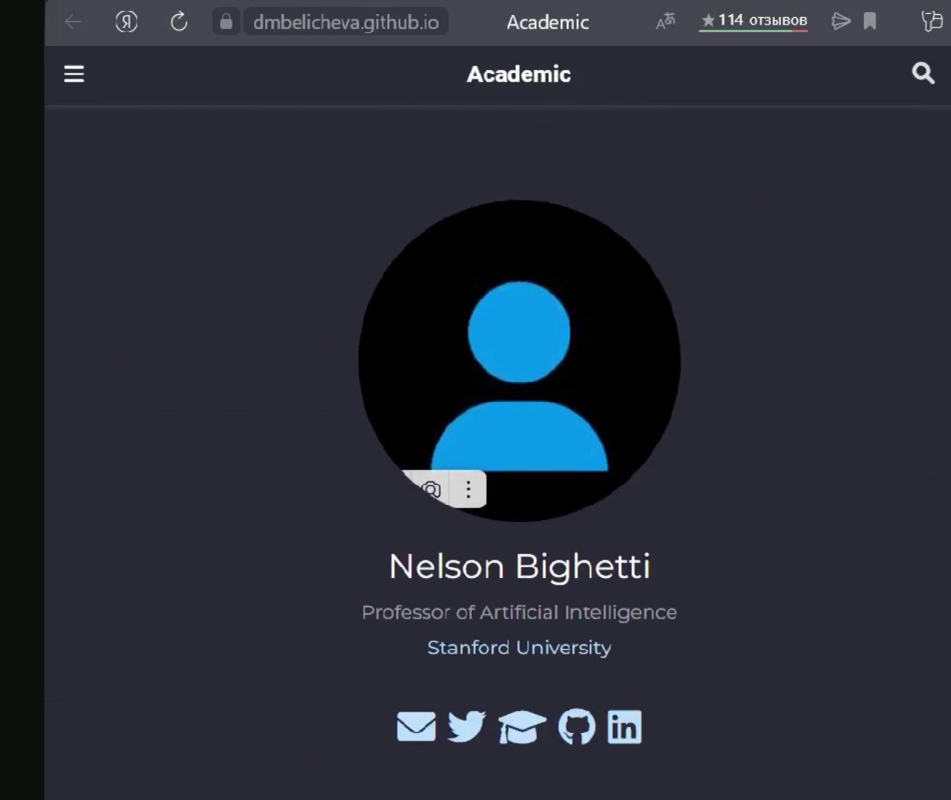

Рис. 10: Сайт

# 5 Выводы

Научились создавать статические сайты с помощью Hugo.

# Список литературы

1. Что такое сайт (простыми словами)l [Электронный ресурс]. URL: <https://uguide.ru/chto-takoe-sajt-prostymi-slovami>.